LA FECHA | TAREAS – CLASE | TAREAS – CASA
lunes  23 de febrero  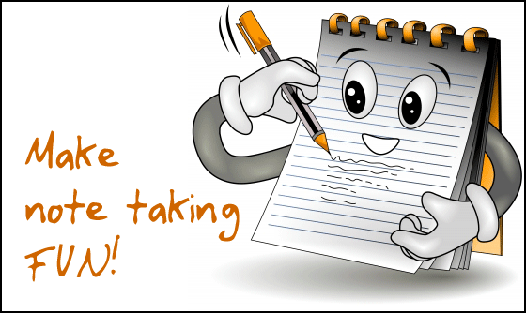 | - Bienvendios  - Discuss last Friday’s Test  - Note taking: tener que + inifinitive and tener idioms (expressions that require the use of tener). | No hay tarea
martes  24 de febrero   | - Bienvenidos  - Respiración  - Anuncios  - Continued in-class practice with tener que + infinitive and tener idioms (expressions that require the use of tener).  - Complete the distributed worksheet-due at the end of class. | Ustedes no tienen que hacer tarea esta noche porque no tienen tarea.
miércoles  25 de febrero   | - Bienvenidos  - Anuncios  - Introduce tener project and distribute rubric.  - Begin working on tener project by translating the rubric. | Begin securing images, like the one below, for the tener project that was introduced to you during today’s class period.
jueves  26 de febrero   | - Bienvenidos  - Respiración  - Anuncios  - Continue working on tener project. | Work on project
viernes  27 de febrero   | - Bienvenidos  - Anuncios  - Continue working on tener project. | No hay tarea

LA FECHA | TAREAS – CLASE | TAREAS – CASA
lunes  23 de febrero | - Bienvendios  - Discuss last Friday’s Test  - Note taking: tener que + inifinitive and tener idioms (expressions that require the use of tener). | No hay tarea
martes  24 de febrero | - Bienvenidos  - Respiración  - Anuncios  - Continued in-class practice with tener que + infinitive and tener idioms (expressions that require the use of tener).  - Complete the distributed worksheet-due at the end of class. | Ustedes no tienen que hacer tarea esta noche porque no tienen tarea.
miércoles  25 de febrero | - Bienvenidos  - Anuncios  - Introduce tener project and distribute rubric.  - Begin working on tener project by translating the rubric. | Begin securing images, like the one below, for the tener project that was introduced to you during today’s class period.
jueves  26 de febrero | - Bienvenidos  - Respiración  - Anuncios  - Continue working on tener project. | Work on project
viernes  27 de febrero | - Bienvenidos  - Anuncios  - Continue working on tener project. | No hay tarea

